104.10.16-高等蔬菜實習參訪
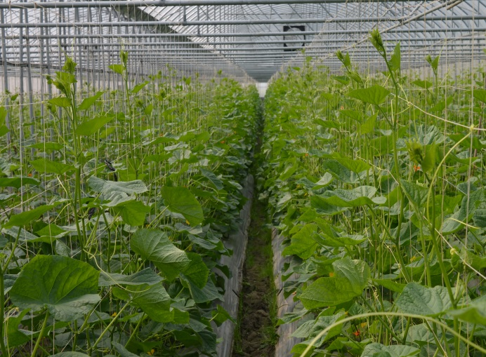
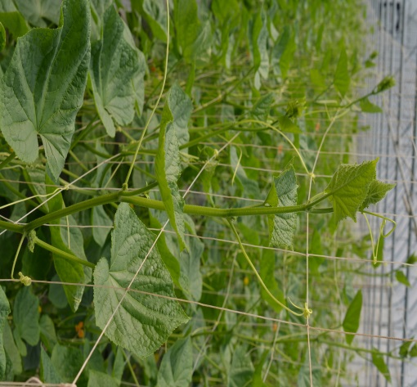 嘉義附近的番茄場參觀 細繩的支撐使番茄可往上生長且方便採收果實
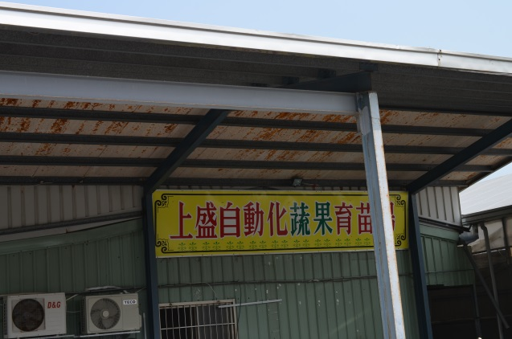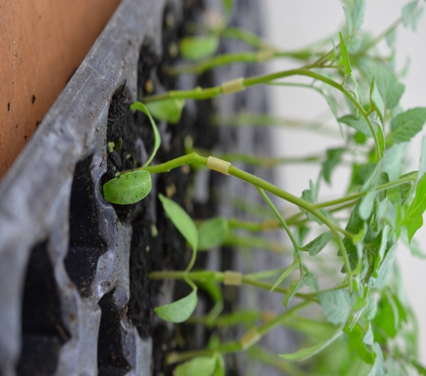
第二站到上盛自動化蔬果育苗場參觀 透過人工的方式嫁接番茄苗

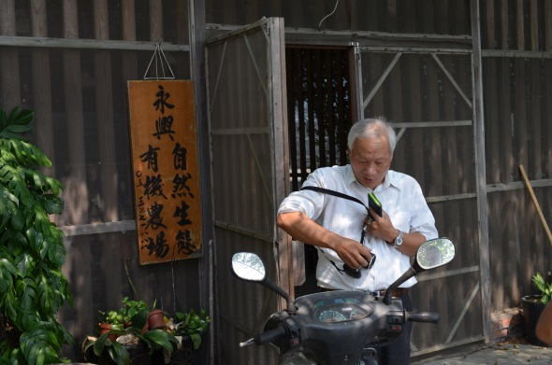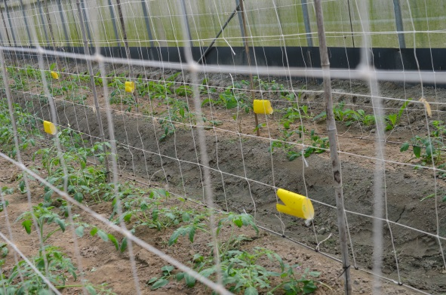
最後到永興有機農場參觀 透過有機的方式來種植作物

